**Aviones de papel**

**Momento 1: ¡Crea el mejor avión de papel!**

**¿Qué necesitas?**

* Una hoja de papel



Imagen 1-Avión de papel

**¿Qué hacer?**

1. Toma una hoja de papel y por medio de dobleces construye tu propio avión.
2. Desplázate hacia un lugar abierto y pon a prueba el vuelo de tu avión.
3. Compara con tus compañeros cuál avión vuela más.

**Responde:**

* ¿Cuál avión voló más?
* ¿Qué aspectos tomaron en cuenta para elegir dicho avión?
* ¿Qué estrategias y qué instrumentos utilizaron para medir el vuelo del avión?
* ¿Qué modificaciones podrías hacerle a tu avión para que vuele más?

**Momento 2: ¡Doblar y doblar!**

**¿Qué necesitas?**

* 3 hojas de papel en blanco

**¿Qué hacer?**

Vamos a hacer nuevos aviones de papel, pero esta vez con la guía del programa The Greatest Paper Aiplanes; éste es un interesante software que contiene instrucciones para realizar aviones de papel. Está dividido en tres secciones; la primera de ellas presenta una breve historia de la aerodinámica y algunos elementos sobre el vuelo de aviones de papel. En la segunda parte se encuentra una pequeña historia del papel y se enseñan aspectos fundamentales sobre su doblado, necesarios para la elaboración de los aviones. Finalmente, está el apartado donde se explica paso a paso con claras imágenes la fabricación de 25 aviones de papel divididos en cinco tipos: Darts, Gliders, Jets & Bombers, SSTs & Stealth, y Starships.

* Explora el software. Echa un vistazo por todas sus secciones.
* Selecciona tres aviones para elaborar. Te proponemos los siguientes:

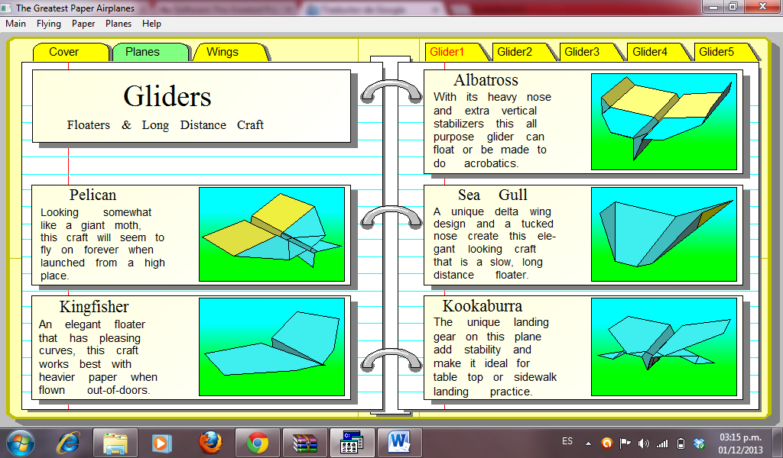**Pelican**

Imagen 2-Pelican

Similar a algo así como una polilla gigante, este modelo puede dar la impresión de volar por siempre cuando es lanzado desde un lugar alto.

**Albatross**

Imagen 3-Albatross

Con su fuerte nariz y sus estabilizadores verticales adicionales, puede flotar o ser usado para acrobacias.

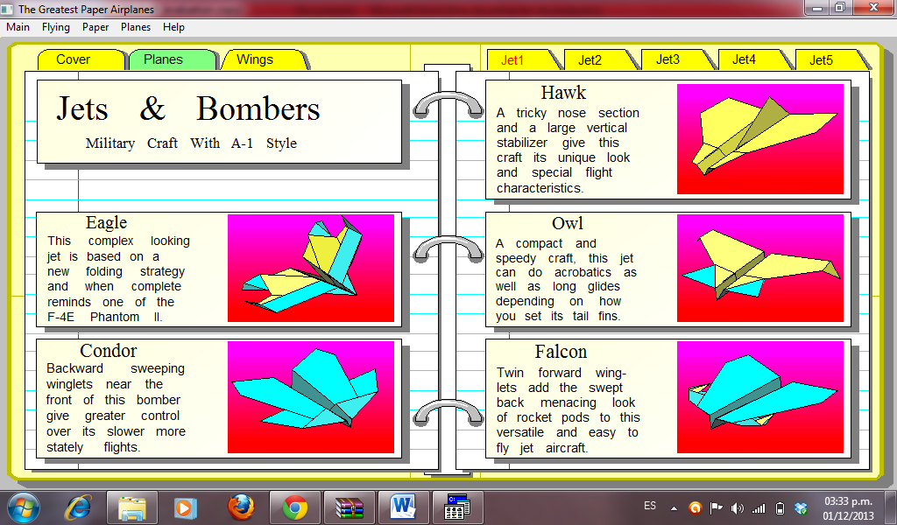**Falcon**

Imagen 4-Falcon

Sus puntas delanteras añaden una apariencia amenazante a este modelo versátil y fácil de manejar.[1]

* Pon a volar los aviones y responde:
* ¿Cuál tarda más tiempo en el aire? ¿Cómo lo sabes?
* ¿Cuál recorre más distancia sobre el suelo? ¿Cómo lo sabes?
* ¿Cuál es más veloz? ¿Cómo lo sabes?
* Investiga por qué vuelan los aviones.
* Busca imágenes de modelos reales de estos aviones y compáralas con los modelos de papel.
* Investiga la historia de los tres aviones.

**Momento 1: Simetría; como un espejo**

**¿Qué necesitas?**

* Uno de los aviones construidos en el momento 2
* Regla
* Lápices de colores

**¿Qué hacer?**

* Elige uno de los aviones que construiste y desdóblalo.
* 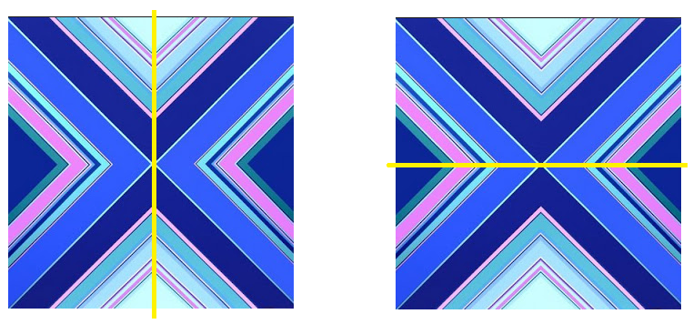En la hoja desdoblada identifica un eje de simetría. Señala con el mismo color cada figura y su simétrica. Haz esto hasta colorear toda la hoja.

Imagen 5-Simetría con eje vertical

Para hacerlo, puedes observar los siguientes ejemplos:



Imagen 6-Simetría con eje horizontal

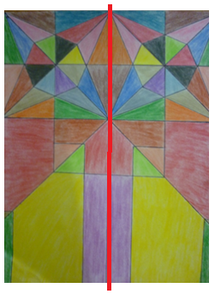

Imagen 7-Simetría en el plano de un avión

**Responde:**

* ¿Por qué crees que al desdoblar los aviones se encuentran simetrías?
* ¿Cuál es la función de las simetrías en un avión real?
* Busca la imagen de un avión real. Señala el eje de simetría y encuentra todas las partes que tengan simétricas.

**Momento 4: Calculemos áreas**

**¿Qué necesitas?**

* Uno de los aviones construidos en el momento 2
* Regla
* Lápiz
* Calculadora

**¿Qué hacer?**

* Elige uno de los aviones que construiste y desdóblalo.
* Señala todos los polígonos regulares e irregulares que conforman la hoja desdoblada, iniciando por los más pequeños.
* Calcula el área de cada polígono.

**Responde**

* ¿El área total de la hoja es igual a la suma de las áreas de todos los polígonos que contiene? ¿Por qué?

**Momento 5: ¡A volar de dijo!**

**¿Qué necesitas?**

* Uno de los aviones construidos en el momento 2
* Tabla de registro de vuelo
* Cinta métrica
* Tizas
* Lana

**¿Qué hacer?**

* Toma tu avión y la siguiente tabla de registro:

|  |  |  |
| --- | --- | --- |
| **Nombre del avión:** | | |
| **Lanzamiento** | **Tiempo de recorrido** | **Distancia recorrida** |
|  |  |  |
|  |  |  |
|  |  |  |
|  |  |  |
|  |  |  |
|  |  |  |
|  |  |  |
|  |  |  |
|  |  |  |
|  |  |  |
|  |  |  |
|  |  |  |
|  |  |  |
|  |  |  |
|  |  |  |
|  |  |  |
|  |  |  |
|  |  |  |
|  |  |  |
|  |  |  |
|  |  |  |
|  |  |  |
|  |  |  |
|  |  |  |
|  |  |  |
|  |  |  |
|  |  |  |
|  |  |  |
|  |  |  |
|  |  |  |

* Lanza tu avión 30 veces. En cada lanzamiento mide la distancia recorrida y el tiempo de recorrido.

**Responde:**

* ¿Qué estrategia y qué instrumentos utilizaste para medir la distancia recorrida por tu avión?
* ¿Cuál fue la mayor distancia alcanzada?
* ¿Qué estrategia y qué instrumentos empleaste para medir el tiempo de recorrido?
* ¿Cuál fue el mejor tiempo de recorrido?
* Compara los resultados con tus compañeros para determinar cuál avión tuvo la mayor distancia recorrida y el mejor tiempo. ¿Qué factores pudieron intervenir en el rendimiento de dicho avión?
* Si quisieras determinar la velocidad de tu avión en cada lanzamiento, ¿cómo lo harías?

**Momento 6: Organicemos datos**

**¿Qué necesitas?**

* Tabla de registro con la información completa.
* Calculadora

**¿Qué hacer?**

* Observa los datos que consignaste en la tabla de registro y calcula:
* Media, mediana y moda de la distancia.
* Media, mediana y moda del tiempo.

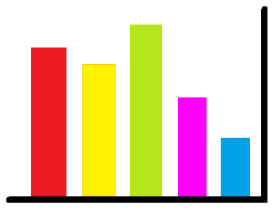

* Construye un diagrama de barras con información sobre los valores de distancia registrados.
* Realiza otro diagrama que especifique los valores de tiempo registrados.

1. Las descripciones de los aviones son tomadas de la información presentada en el programa The Greatest Paper Airlines.